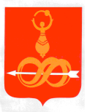
Муниципальное бюджетное учреждение
«Молодёжный центр «Вертикаль»
427060, УР, с. Дебёсы, ул. Радищева д.6
тел. (834151) 4-12-23, muvertikal@mail.ru
ОГРН 1021800673036
ИНН/КПП 1807002738/182801001

ИНФОРМАЦИЯ
о проведении Дискуссионного клуба
Служба в армии. «За» и «против».

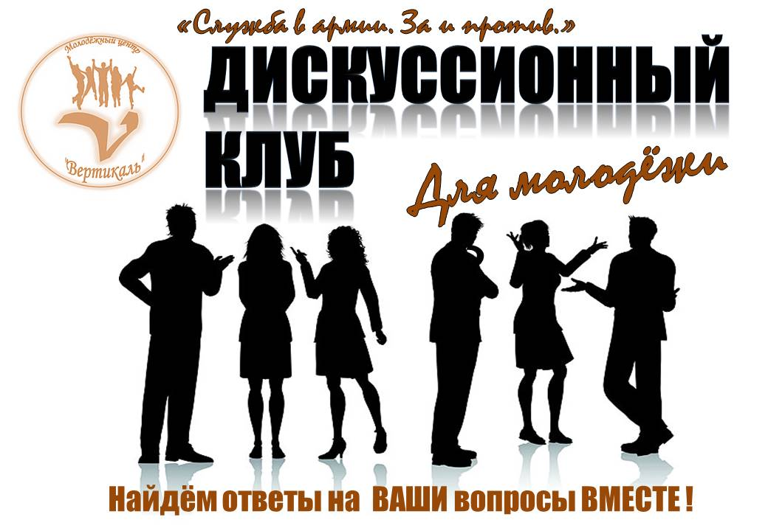

11 февраля 2016 года в БПОУ УР «Дебёсский политехникум» состоялось заседание дискуссионного клуба на тему «Служба в армии. За и против». В дискуссии приняли участие 35 человек - студенты 1-2 курсов, преподаватели Дебёсского политехникума, специалисты по работе с молодёжью МБУ «Молодёжный центр «Вертикаль». Говорили на заседании об одном из самых значительных событий в жизни мужчины – срочной службы в армии. Участникам заседания предлагалось ответить на вопрос: «Что мне может дать армия?», были выявлены аргументы «ЗА» и «ПРОТИВ».
По итогам встречи каждый участник признал, что служить в армии – это наша обязанность и долг перед Родиной и перед теми людьми, которые жертвовали жизнью на протяжении всей истории, для того, чтобы мы сейчас жили, а не старались откосить от армии!!! Есть такое слово – «надо». И нужно уметь бороться со своим страхом.
Директор Л.А.Саламатова

Исп. А. Ю. Бабенков
Тел. 4-12-23

